**Apendice Jenkins**

Para configurar o Jenkins é necessário primeiramente configurar o Java para versão 1.8, a mesma utilizada no desenvolvimento do projeto, além de configurar o Maven 3.5, ferramenta de integração de projeto responsável com armazenar todas dependências externas à aplicação, além de conter comandos para validação, construção, execução de testes, instalação e entre outras.

**Configuração dos Jobs**

**Job Build Mapskills-App**

Este job é responsável por construir o projeto Mapskills back-end através de comandos Maven.

**Gerenciamento de Código Fonte**

Para que o processo de construção aconteça é necessário apontar o Repositório de Gerenciamento de Código Fonte, neste caso, ele está localizado no seguinte endereço:<https://github.com/Marcelo-Inacio/mapskills.git>*.*

Foi definida que a branch Master é a principal para este Job.

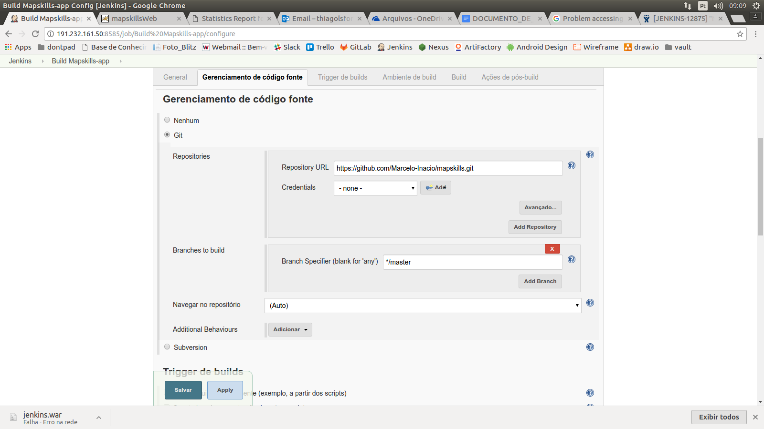

**Trigger de Contrução**

O Jenkins irá realizar a construção do Mapskills-App caso verifique alguma alteração na branch Master.

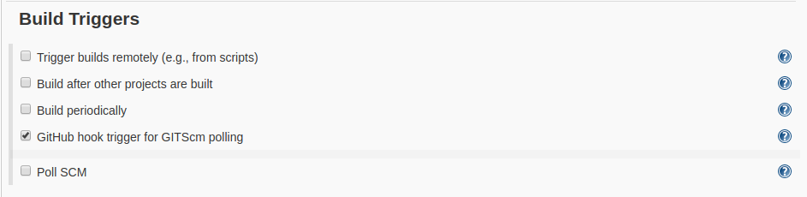

**- Build**

O Jenkins utiliza o Maven 3.5 para realizar o processo de construção do Software Mapskills-App.

O comando utilizado apaga a pasta Target, instala os pacotes nos respectivos repositórios e não rodar o script de criação do Banco de Dados, pois desta forma é garantido que os dados nunca serão apagados. Todos esses comandos são rodados pelo usuário Azure, configurado na aplicação:

clean install -Dliquibase.should.run=false -Pazure

**Ações de Pós-Construção**

Esta configuração é responsável por armazenar todos builds executados com sucesso pelo Jenkins, ele guardará no diretório */var/lib/jenkins/jobs/'Build Mapskills-app'/workspace/target/* o arquivo mapskills.war.

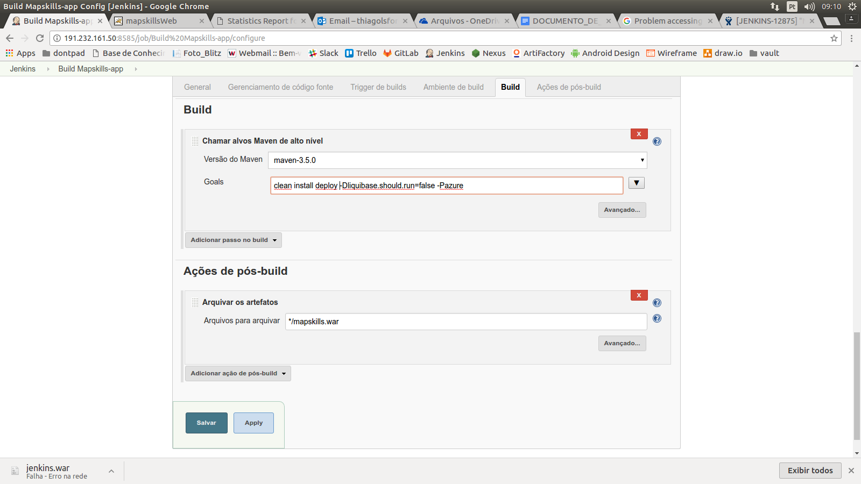

**Copy Artifact Mapskills App**

Este job tem a finalidade de copiar o arquivo o deploy do arquivo mapskills.war de maneira automática.

**Trigger de Builds**

Este job é inicializado somente após a execução com sucesso do Job Build Mapskills-app, conforme imagem abaixo.

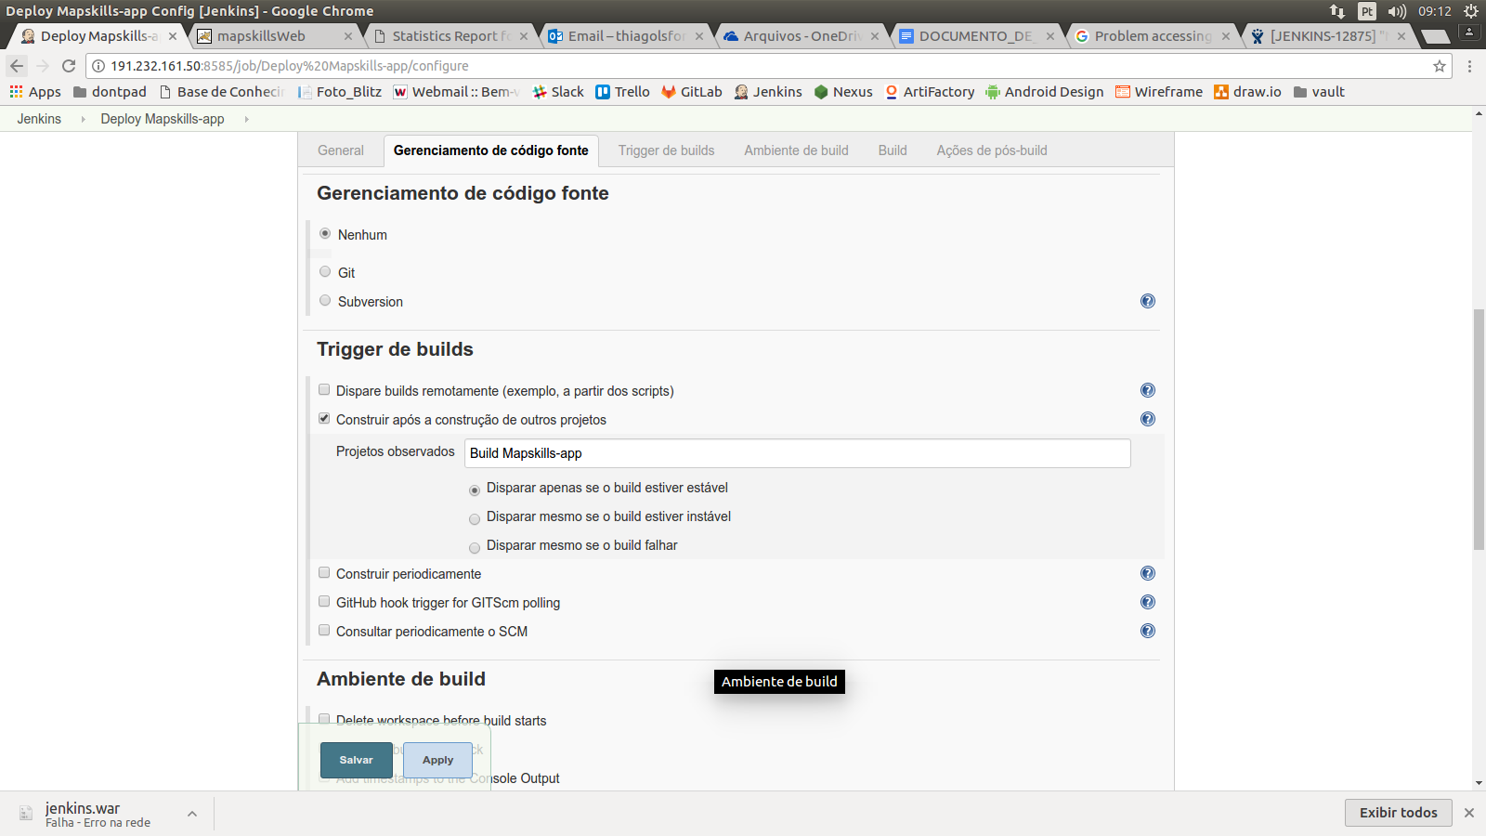

**Build**

O comando executado neste build tem a finalidade de copiar o arquivo mapskills.war para o diretório */mapskills/back*.

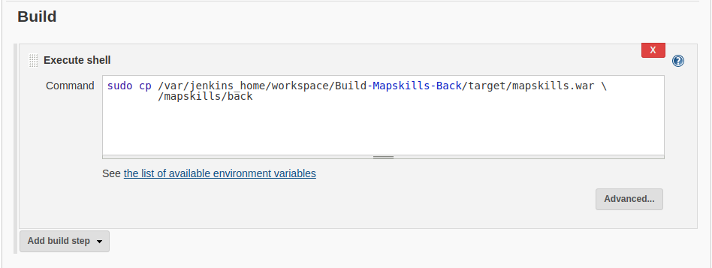

**Job Build Mapskills-web**

Este job é responsável por contruir a interface web utilizada para o projeto Mapskills através de comandos Maven.

**Gerenciamento de Código Fonte**

Para que o processo de contrução aconteça é necessário apontar o Repositório de Gerenciamento de código fonte, neste caso, ele está localizado no seguinte endereço:

<https://github.com/Marcelo-Inacio/mapskills-web.git>

Sendo definida que a Branch Master como principal para este Job

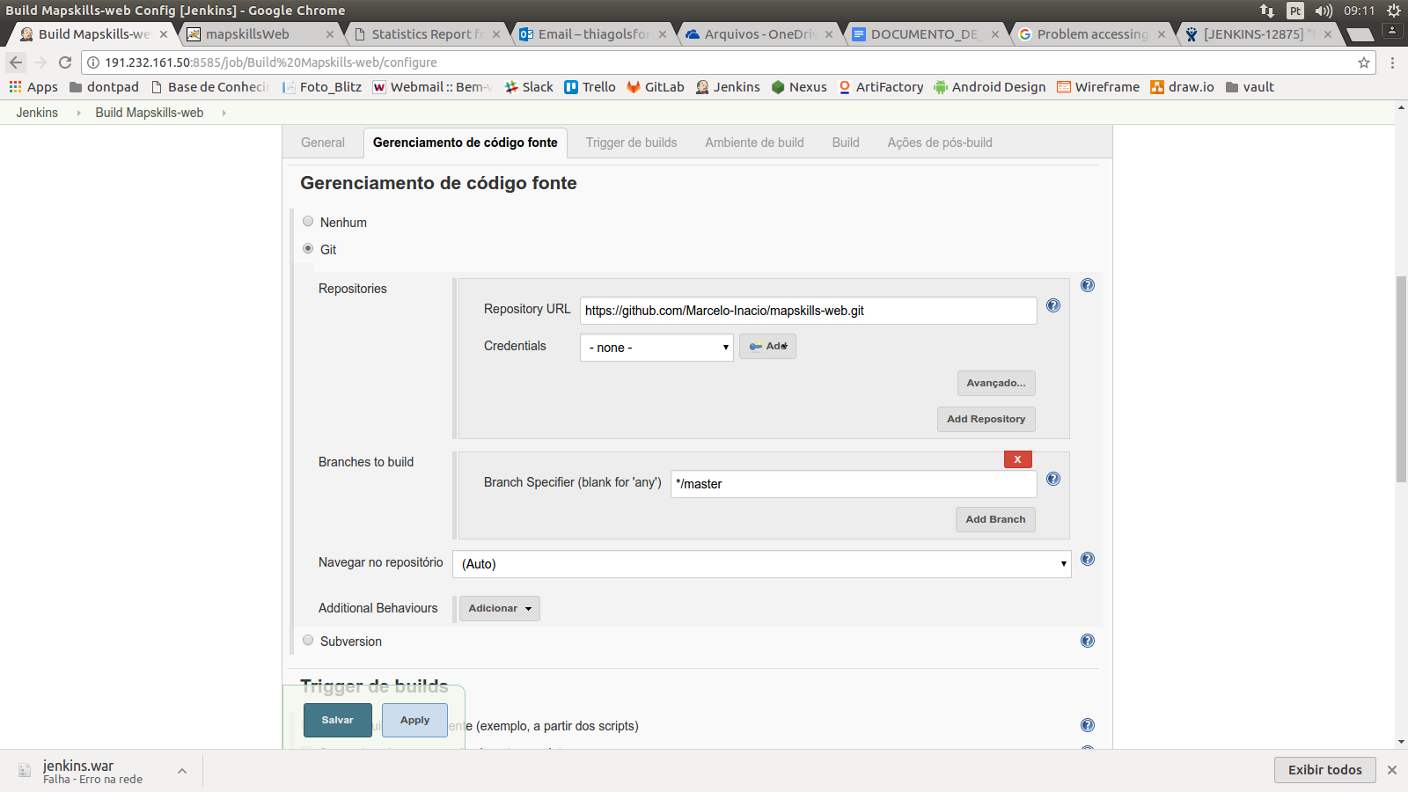

**Trigger de Builds**

Para que o build aconteça foi configurado que o Jenkins consultará periodicamente o Repositório e verificará qualquer mudança, caso encontre algum commit na Branch Master o processo de Build acontecerá automaticamente.

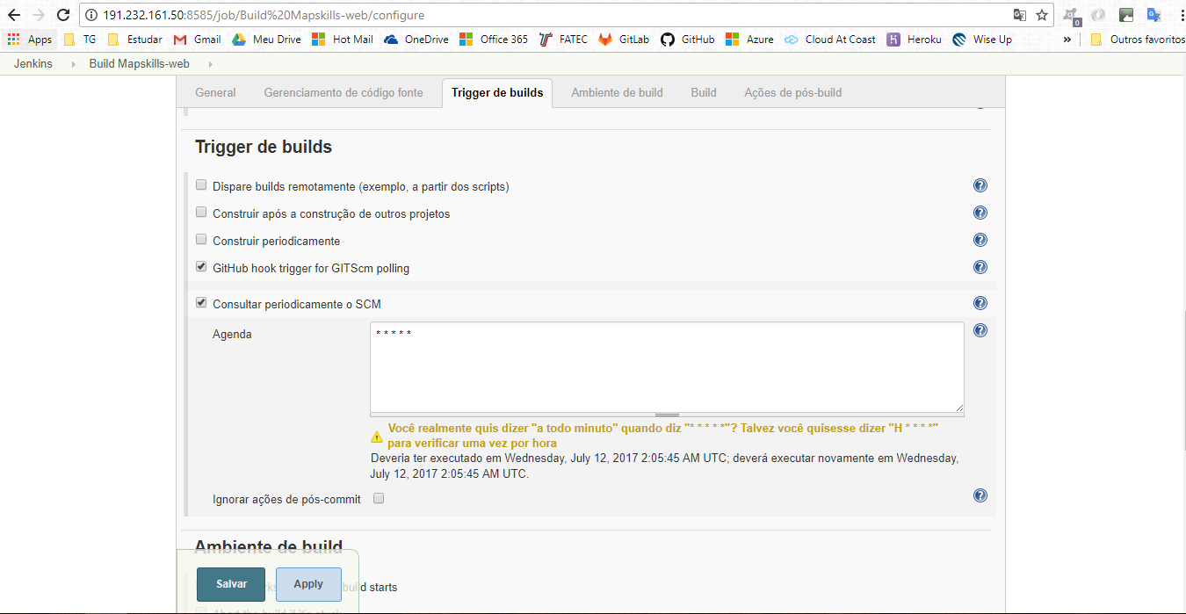

**Build**

Para que o Maven realize o processo de build do Projeto Mapskills-web, foi necessário configura-lo. Este processo é composto por identificar qual versão do Maven será responsável por rodar o comando maven e por definir qual o comando será executado.

O comando utilizado, irá limpar a pasta Target e instalar os pacotes nos respectivos repositórios.

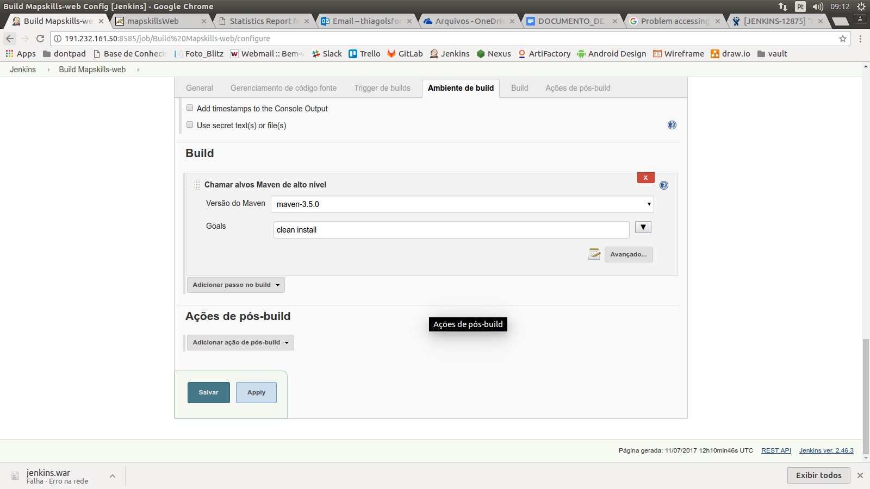

**Job Deploy Mapskills-web**

Este job tem a finalidade de realizar o deploy do arquivo mapskills.war de maneira automática.

**Trigger de Builds**

Este job é através da inicializado somente após a execução com sucesso do Job Build Mapskills-web, conforme imagem abaixo.

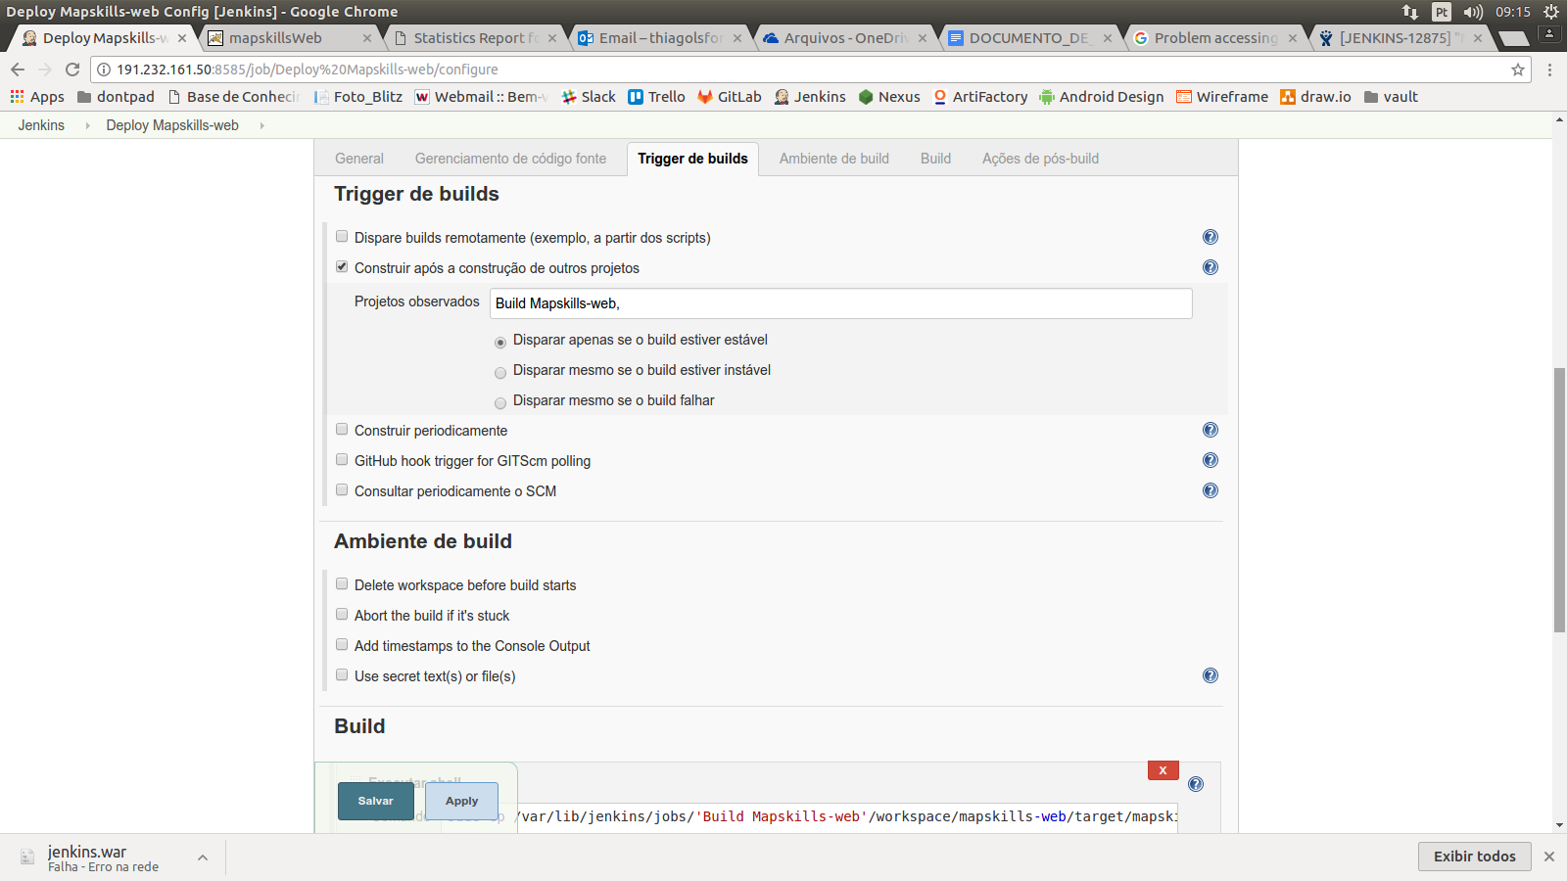

**Build**

O comando executado neste build tem a finalidade de copiar o arquivo mapskills-web.war para o diretório onde encontra-se o arquivo docker-compose.yml, pois é através dele que todo ambiente necessário para que o Software Mapskills entre em produção.

Sendo o finalmente executado o comando “docker-compose up”, colocando em produção todos containers definidos dentro do documento docler-compose.yml.

